Педкейс «Всё невозможное … Возможно!»

«Счет и вычисления — основа порядка в голове», - говорил И. Песталоцци. В современном мире мы должны успевать идти в ногу со временем, не отставать и быстро принимать правильное решение любой проблемы. Интерактивный формат кейс-метода позволяет бороться с неуспеваемостью некоторых учащихся. Кейс-метод обеспечивает более эффективное усвоение материала за счет высокой эмоциональной вовлеченности и активного участия обучаемых. Участники погружаются в ситуацию с головой: у кейса есть главный герой, на место которого ставит себя команда и решает проблему от его лица. Акцент при обучении делается не на овладевание готовым знанием, а на его выработку.

Родители дошкольников часто спрашивают и недоумевают: «Зачем учить состав числа? Кому это нужно?» А родители 1-классников в основном уже поняли ответ на этот вопрос и схватились за голову: «Почему мы не выучили ещё перед школой состав числа? Как нам теперь всё успеть и решать примеры и задачи в одном темпе со всеми учащимися класса?» Зачем же учить состав числа? Для того, чтобы быстро считать. А считать на пальцах, палочках некогда! Решать  надо  довольно  быстро, аккуратно записывать ответ в своей тетради.  

Ситуация:

Первый класс. Декабрь. В классе по предмету «Математика» прошли все темы по составу чисел от 2 до 10. Все учащиеся класса хорошо усвоили состав этих чисел и с лёгкостью решали примеры на сложение и вычитание в пределах 10. Все ребята хорошо считали и во время устного счёта, быстро показывали на математических веерах ответы своих вычислений за исключением одного ребёнка. Полина на пальцах считала и с большим опозданием показывала ответ на веере, а иногда вообще ничего не показывала. После урока учительница решила выяснить причину этого отставания.

- Что случилось? – спросила учительница. - Почему ты считаешь на пальцах?

Девочка робко сказала:

- Мама сказала, что мы учим-учим состав числа, а на следующий день я всё забываю. Поэтому мне лучше считать на пальцах.

Учительница сначала поговорила с мамой. Мама категорически против заучивания наизусть состава чисел, она не понимает зачем это нужно. После разговора с мамой учительница обнадёжила девочку, сказала, что мы попробуем выучить состав чисел по-другому /интересно и доступно/.

Вопросы:

1. Как поступить учителю в данной ситуации?
2. Стоит ли переубеждать маму?
3. Как помочь ребёнку быстро выучить состав числа?
4. Какие отобрать наиболее эффективные приемы и методы для заучивания состава числа?

Решение:

1. Можно купить маме билет на участие в интеллектуальном шоу Д. Колдуна «Я знаю!» и предоставить ей возможность увидеть безграничные способности детей нашей страны.

2. Девочка всё-таки считает на пальцах (палочках), поэтому пусть с опозданием, но решает примеры на практической основе.

3. « Лучший способ изучить что-либо - это открыть самому». Д. Пойа

Учительница решила самостоятельно выучить с ребенком состав чисел от 2 до 10. Но легко запоминать состав числа могут только дети с хорошей памятью, а девочка испытывает сложности при заучивании стихов, тем более запомнить состав числа ей очень сложно. Поэтому учительница решила организовать работу по заучиванию состава чисел, найти действенные методы и приемы.  
 Уже дошкольник должен знать состав числа. Как объяснить состав чисел ребенку? На самом деле, это не так уж и сложно. Состав числа – это не меньше двух чисел, при сложении которых получится исходное число. Понимание состава числа – залог правильного и чёткого письменного и устного счёта. Умение быстро и правильно считать в уме – это необходимость, продиктованная временем. Совершение покупок, планирование времени, профессиональная деятельность – вот далеко не весь перечень действий, которые не возможны без умения быстро считать. Формировать это умение начинаем в 1 классе.

**Что пригодится для индивидуальных занятий?**

Занятия станут эффективней, если заранее подготовиться и собрать необходимый учебный материал:

* палочки для счета;
* игровые кубики;
* карточки с изображениями цифр;
* разноцветные камешки или пуговицы;
* домики для чисел;
* счеты.

«Математика - гимнастика ума», - говорил А.В. Суворов. Как научиться ребёнка быстро считать? Достигается это путём многократного повторения, запоминания и тренировок. И начинаем с освоения цифр от 1 до 10. Затем можно ввести карточки, а потом и числовые домики. Чтобы разнообразить процесс усвоения состава числа, можно поиграть в игры, ввести математические раскраски.

« Первое условие, которое надлежит выполнять в математике, - это быть точным, второе - быть ясным и, насколько можно, простым». Л. Карно.

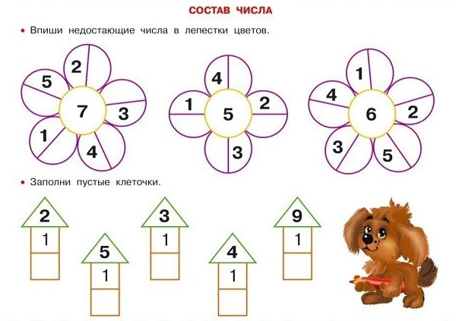 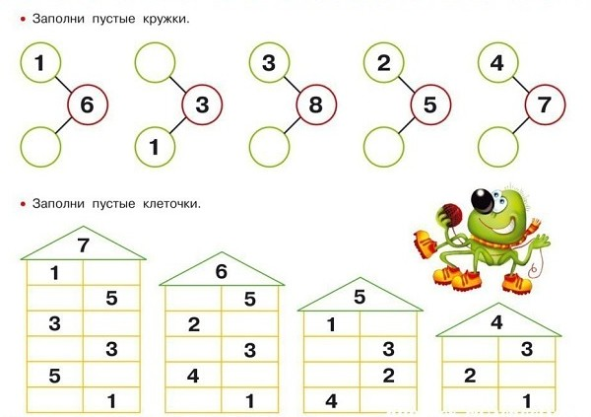

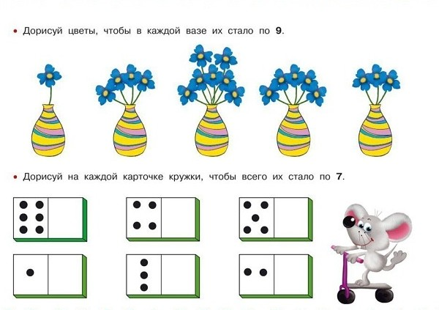 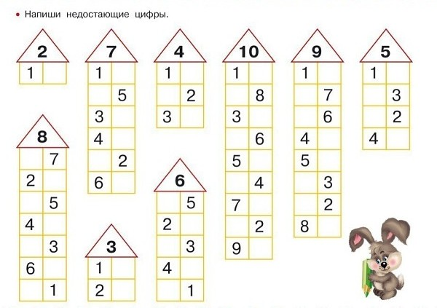

[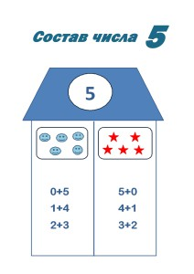](http://razvitiedetei.info/wp-content/uploads/2016/08/sostav_chisla_5.jpg) 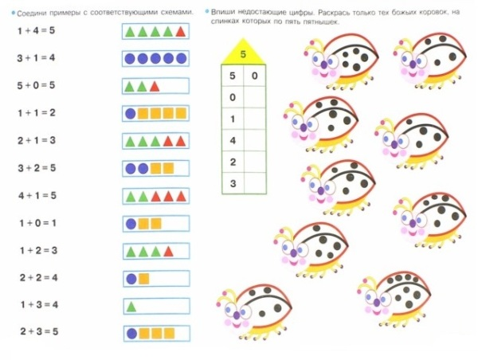

[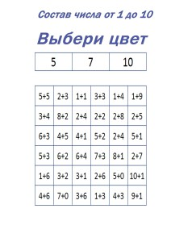](http://razvitiedetei.info/wp-content/uploads/2016/09/sostav-chisla-zadaniya-2.jpg)

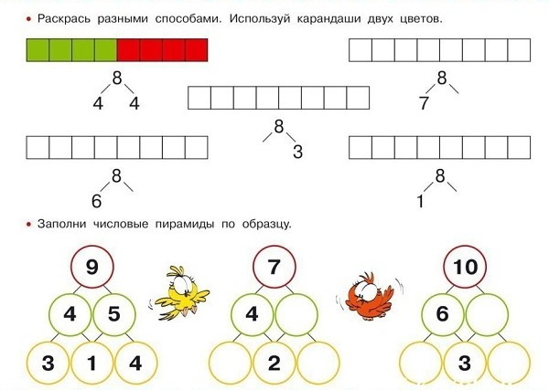 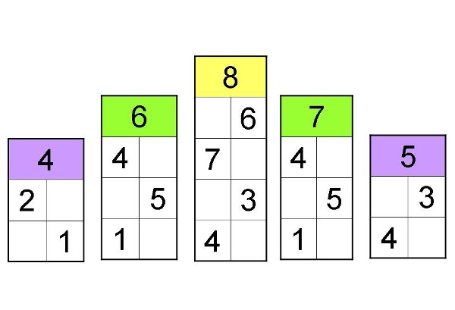

[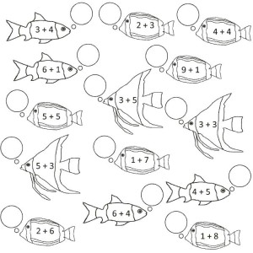](http://razvitiedetei.info/wp-content/uploads/2016/09/math6.jpg) 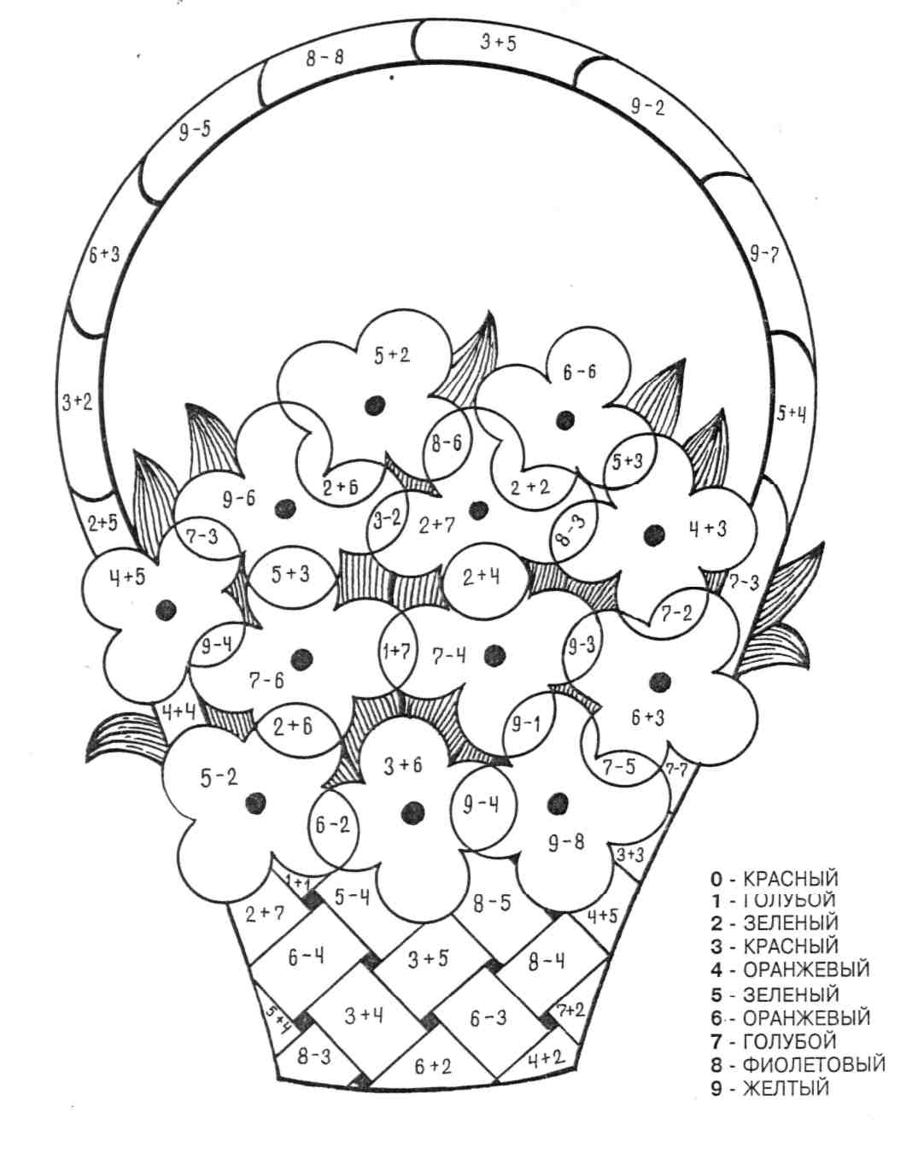

**Игра. Как играть?**

Рассмотрите карточку, на ней две таблички

1. в первой (верхней) табличке выбираем цвет числам
2. во второй (большой) табличке, вспоминаем состав числа и закрашиваем указанные в верхней табличке числа.

В результате получается узор, рисунок.

И в заключении хотелось бы посоветовать коллегам не бояться использовать кейс-метод в начальной школе, т. к. он направлен не столько на освоение конкретных знаний или умений, сколько на развитие общего интеллектуального и коммуникативного потенциала учащихся.

Юрченко Светлана Михайловна,

учитель начальных классов